22. Revitalizace U Borského parku

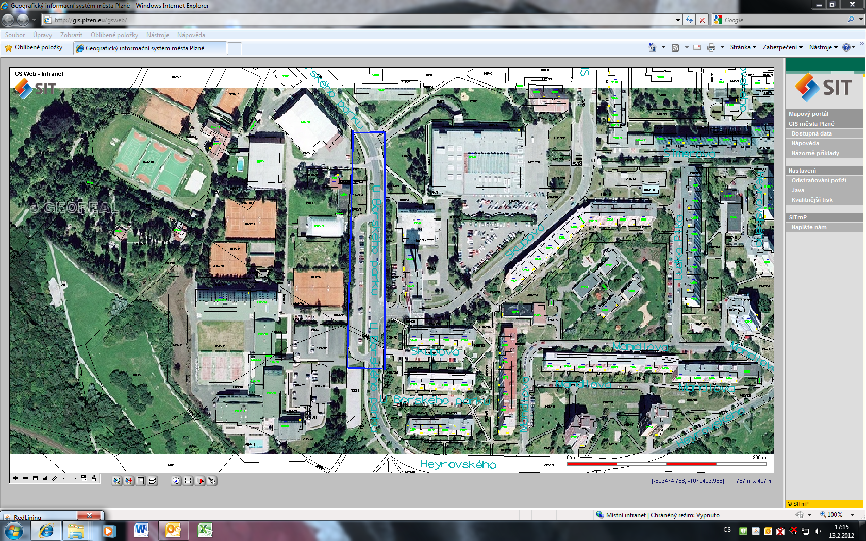

Akce | Investiční akce zařazené  do jmenovitého plánu
Lokalita | Bory
Územní rozhodnutí
Stavební povolení
Plocha záboru cca v m² | 8 000
Předpokládané náklady v tis.Kč | 9 000
Cíl | Doplnění parkovacích ploch, úprava chodníků, doplnění zeleně

